

MANUAL DE USUARIO

DEL PORTAL

**TABLA DE CONTENIDO**

1. INTRODUCCIÓN 3

2. CARACTERÍSTICAS BÁSICAS DEL SISTEMA 3

3. VISIÓN GENERAL DEL SISTEMA 3

3.1. COMO INGRESAR AL PORTAL DE PALACIO NACIONAL 3

3.2. ACCESO AL LOGIN 4

3.3. PORTAL ADMINISTRATIVO 5

3.4. MENÚ 6

3.5. AUTORES 7

3.6. OBRAS 9

3.7. EXPOSICIONES 12

3.8. USUARIOS 15

3.9. VISITANTES 17

3.10. COMENTARIOS 18

3.11. SALAS 20

# **INTRODUCCIÓN**

Este documento pretende dar a conocer a los usuarios la funcionalidad del portal web de Palacio Nacional, con el fin de facilitar el uso y manejo del sistema administrativo.

Es un software que permite visualizar gráficas, ingresar datos, modificar, suspender o activar y consultar registros.

# **CARACTERÍSTICAS BÁSICAS DEL SISTEMA**

El portal web de Palacio Nacional puede manejarse en cualquier navegador web pero se recomienda usar el navegador Chrome.

* **Hardware**

Contar con un equipo de cómputo.

Contar con conexión de internet.

* **Software**

Contar con usuario y contraseña, para acceder al sistema.

# **VISIÓN GENERAL DEL SISTEMA**

* 1. **Como ingresar al portal de palacio nacional**

Para ingresar a la página web de Palacio Nacional se debe abrir un navegador web y teclear la siguiente URL: <http://palacionacional.astaservices.com/index>

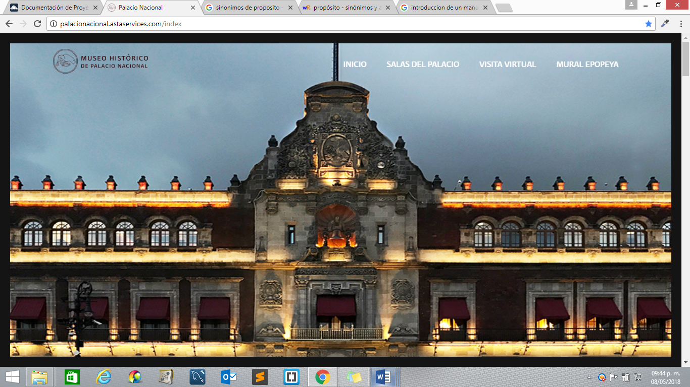

* 1. **Acceso al login**

Para acceder al sistema de administrativo de Palacio Nacional hay que introducir la siguiente URL: <http://palacionacional.astaservices.com/login>

Para ingresar al sistema hay que seguir los siguientes pasos:

* Introduzca el usuario y contraseña
* Presiona el botón para 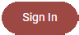 entrar

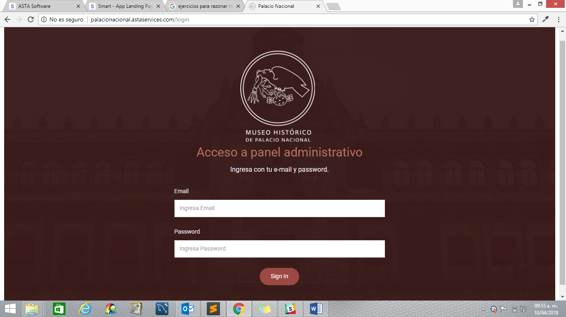

Después de presionar el botón mostrara el siguiente mensaje de Bienvenida.

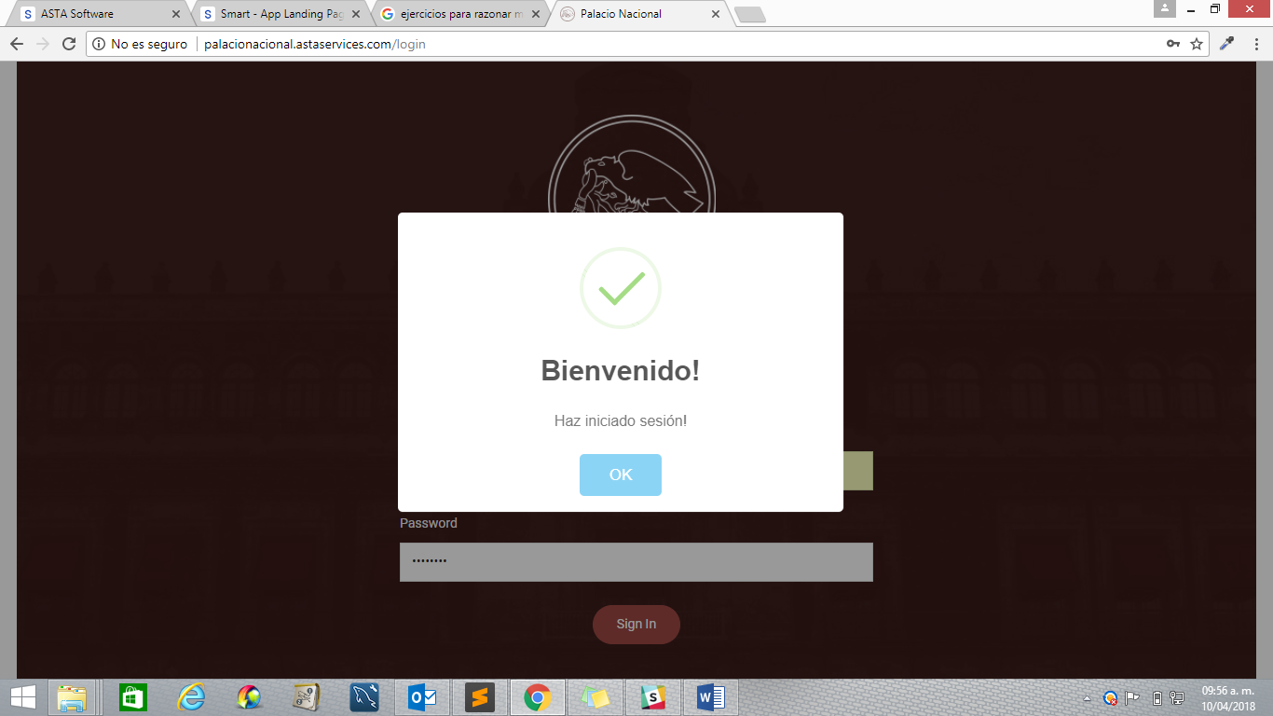

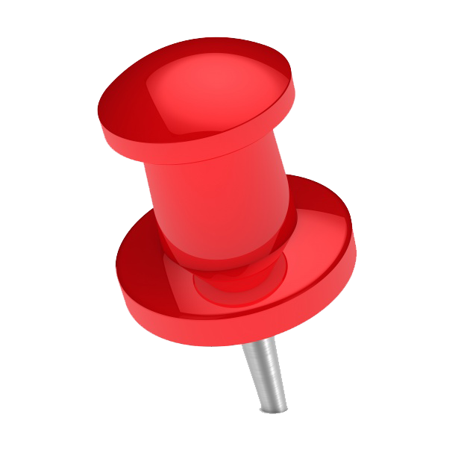**Importante:** si el usuario no teclea bien su cuenta de acceso al portal, el sistema mandara un mensaje de alerta.

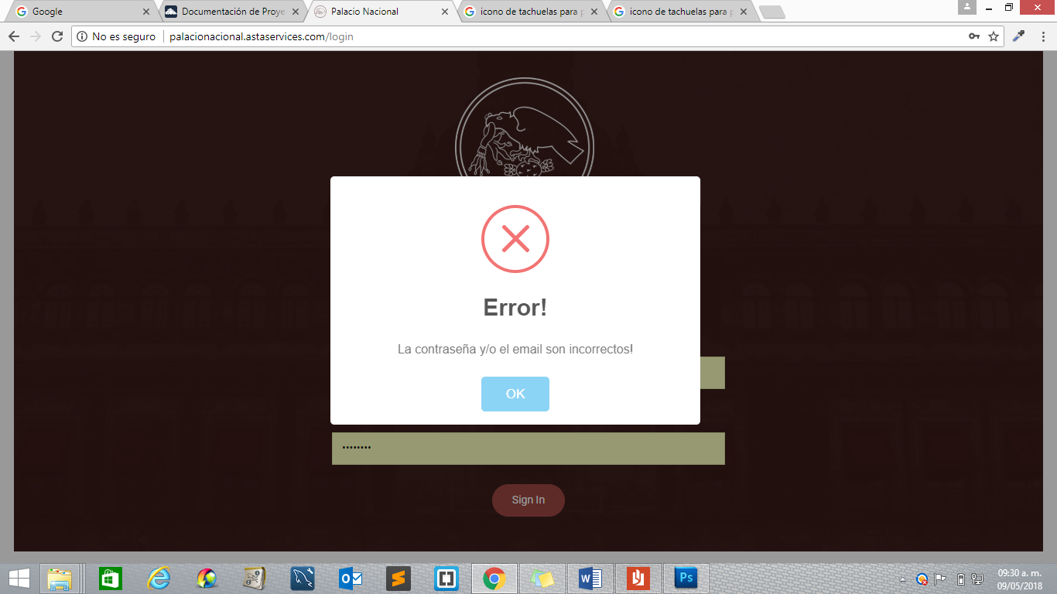

* 1. **Portal administrativo**

Al entrar al portal administrativo se mostrara en la parte inferior de lado izquierdo el siguiente mensaje.

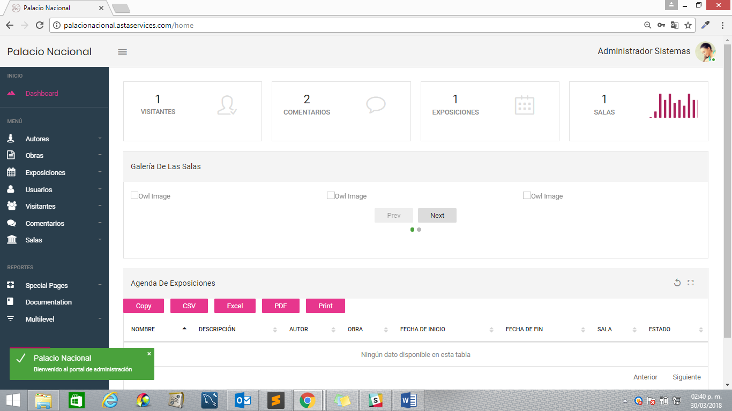

La pantalla principal se visualizan cuatro contadores que cambian automáticamente según las visitas, los comentarios, las exposiciones y las salas, también se puede observar fotografías de la galería de las salas y la agenda de exposiciones reflejadas en la página oficial.

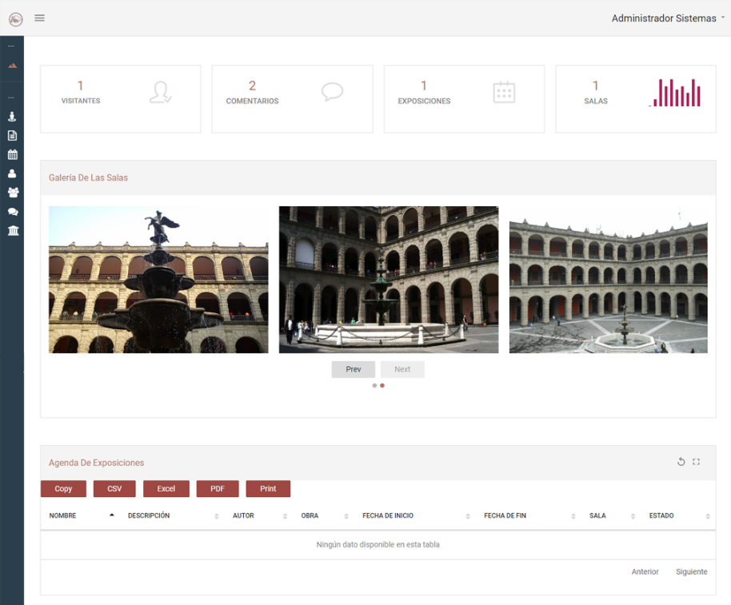

* 1. **Menú**

El menú se encuentra en la parte izquierda de la pantalla, este muestra todos los módulos que tiene el sistema, así como la siguiente imagen.

 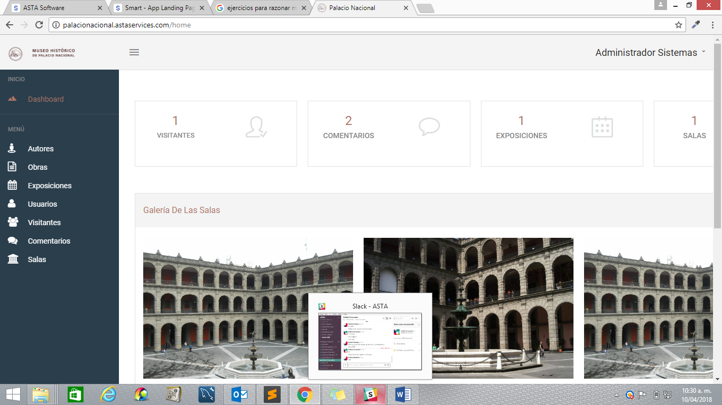

Desplazar el menú oprime el icono 

**Desplaza**

* 1. **Autores**

Para acceder al modulo de Actores en el menu principal da clic en “Actores” para que muestre las pantalla de los datos de autores registrados.

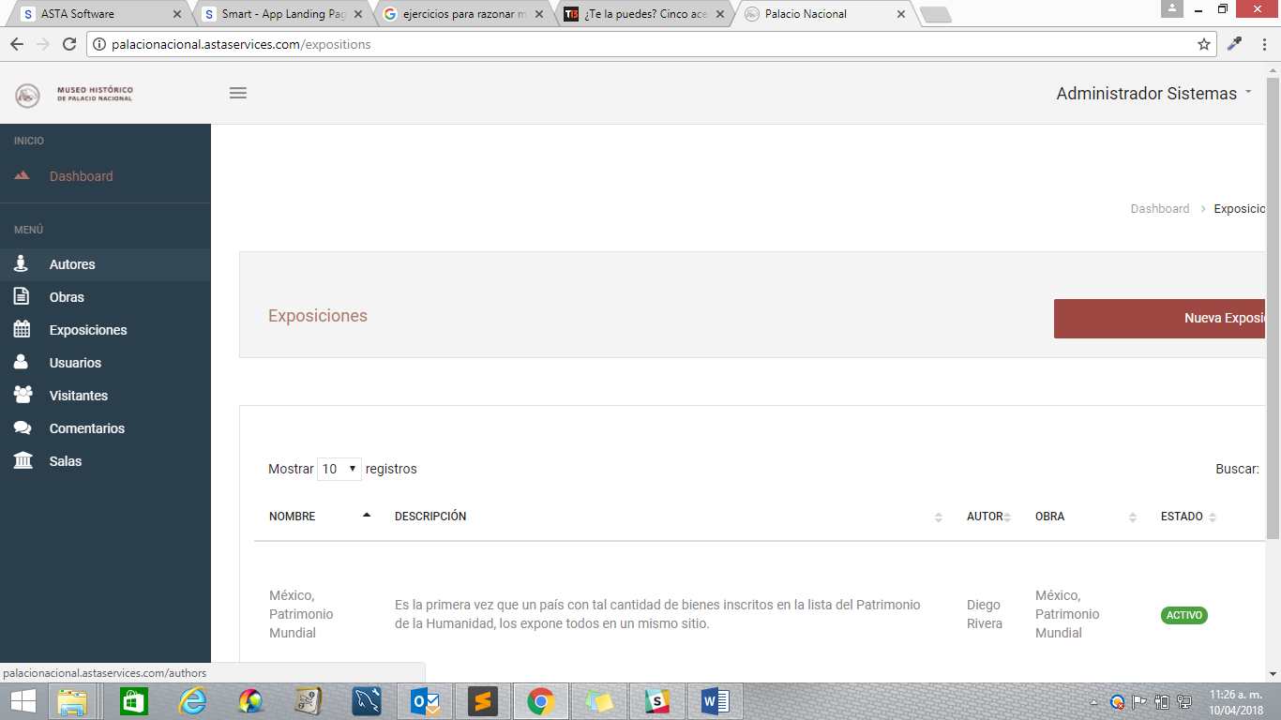

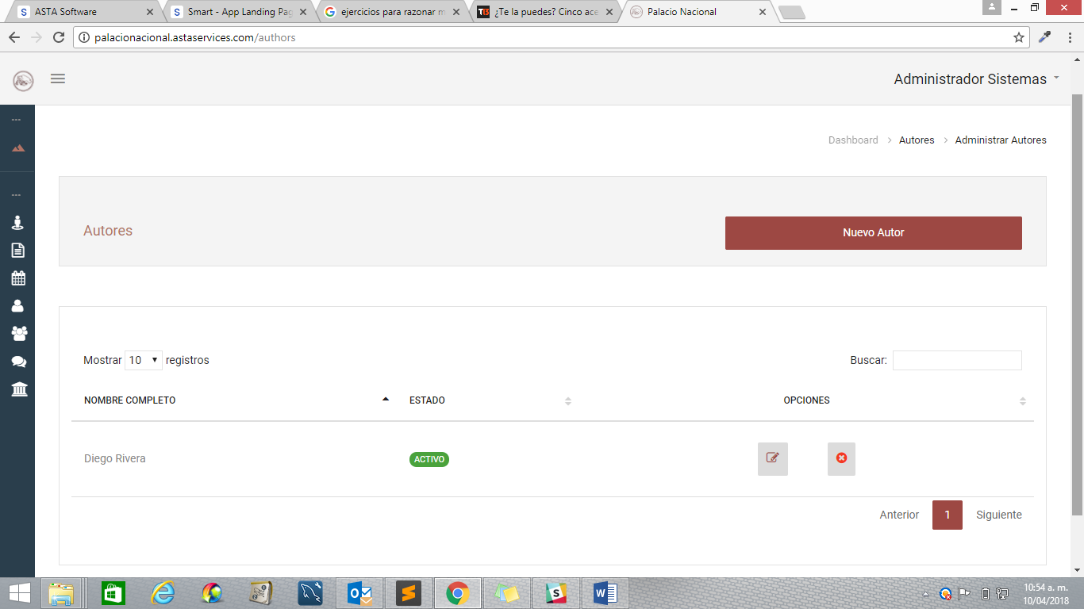

Para agregar un nuevo autor presiona el botón  y se visualizara una pantalla como la siguiente.

Después de llenar los campos para el nuevo registro oprime el botón 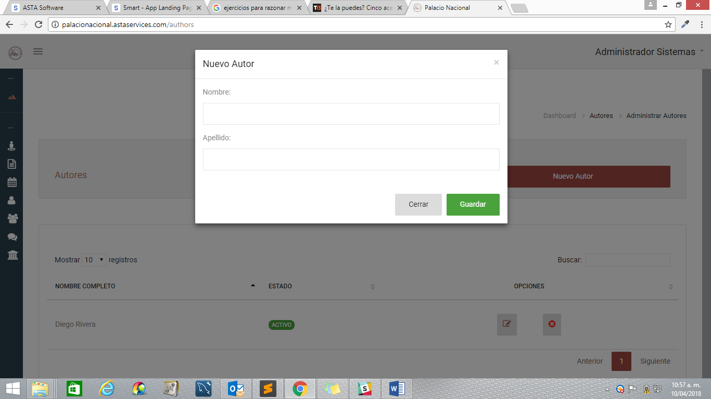 para guardar el nuevo registro.



Si se desea modificar algún dato de un registro oprime el botón  para que aparezca la siguiente ventana.

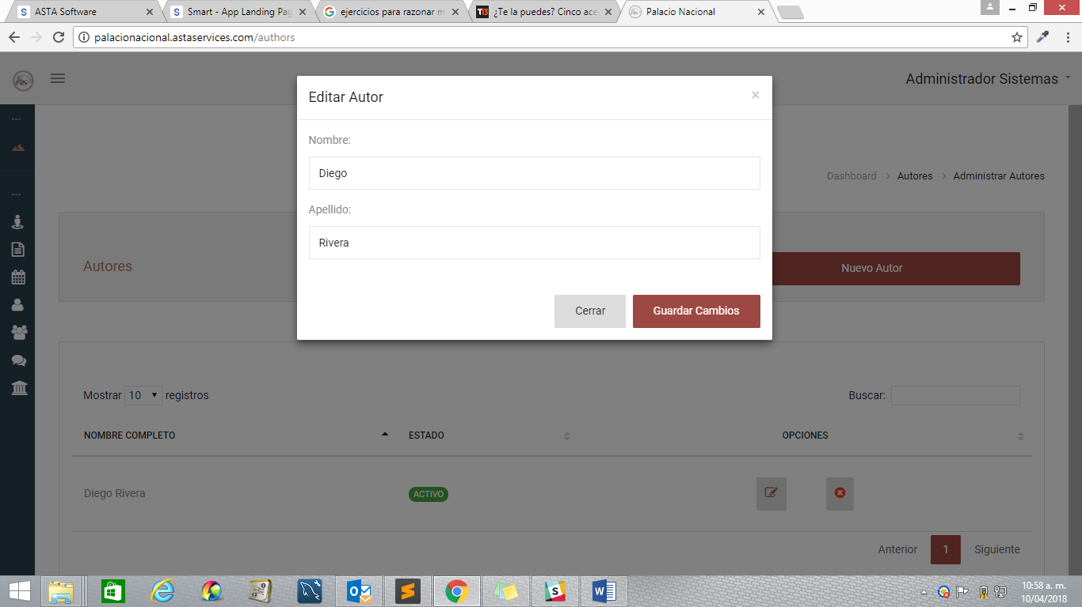

**Importante:** los datos registrados no se podrán eliminar por completo solamente suspender o activar.

Para suspender un registro solo hay que presionar el botón  y de esta manera mostrara un mensaje de para confirmar la acción.

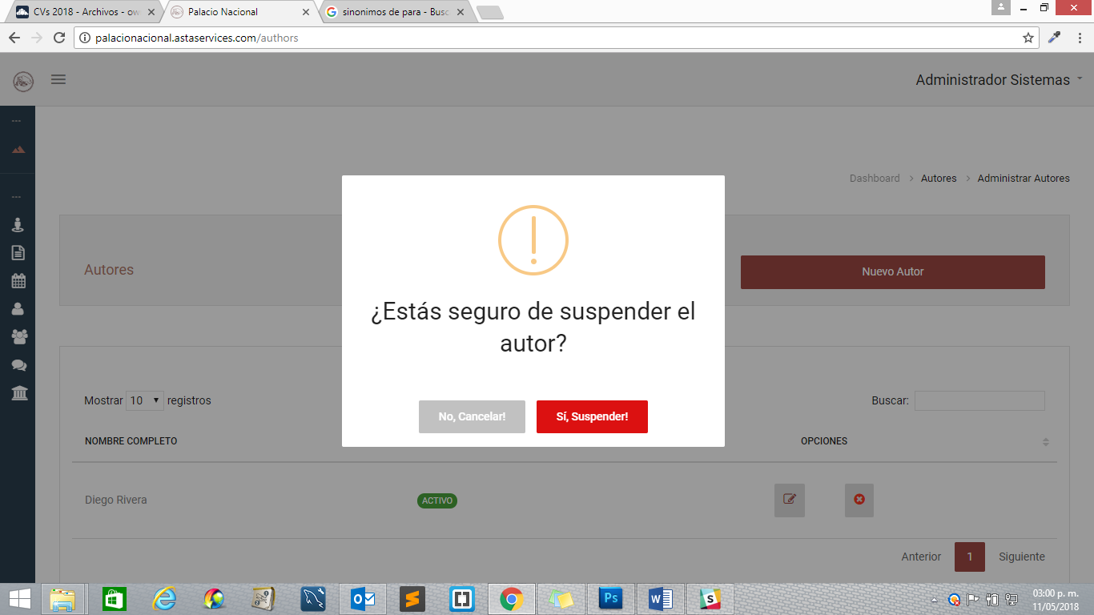

Si se desea realizar la acción solo hay que dar clic en el botón.

En caso de no desear suspender el registro oprime el botón. Al presionar este botón nos mostrara el siguiente mensaje.

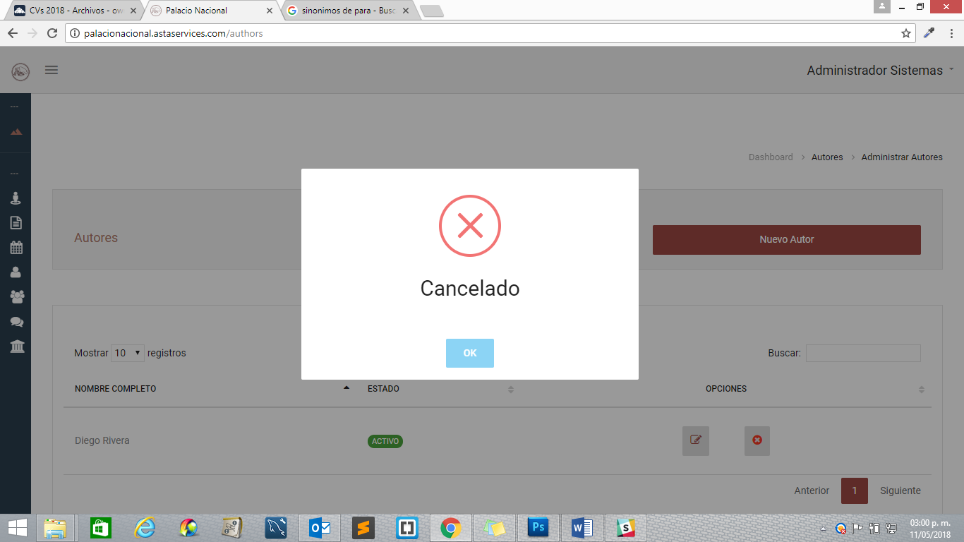

* 1. **Obras**

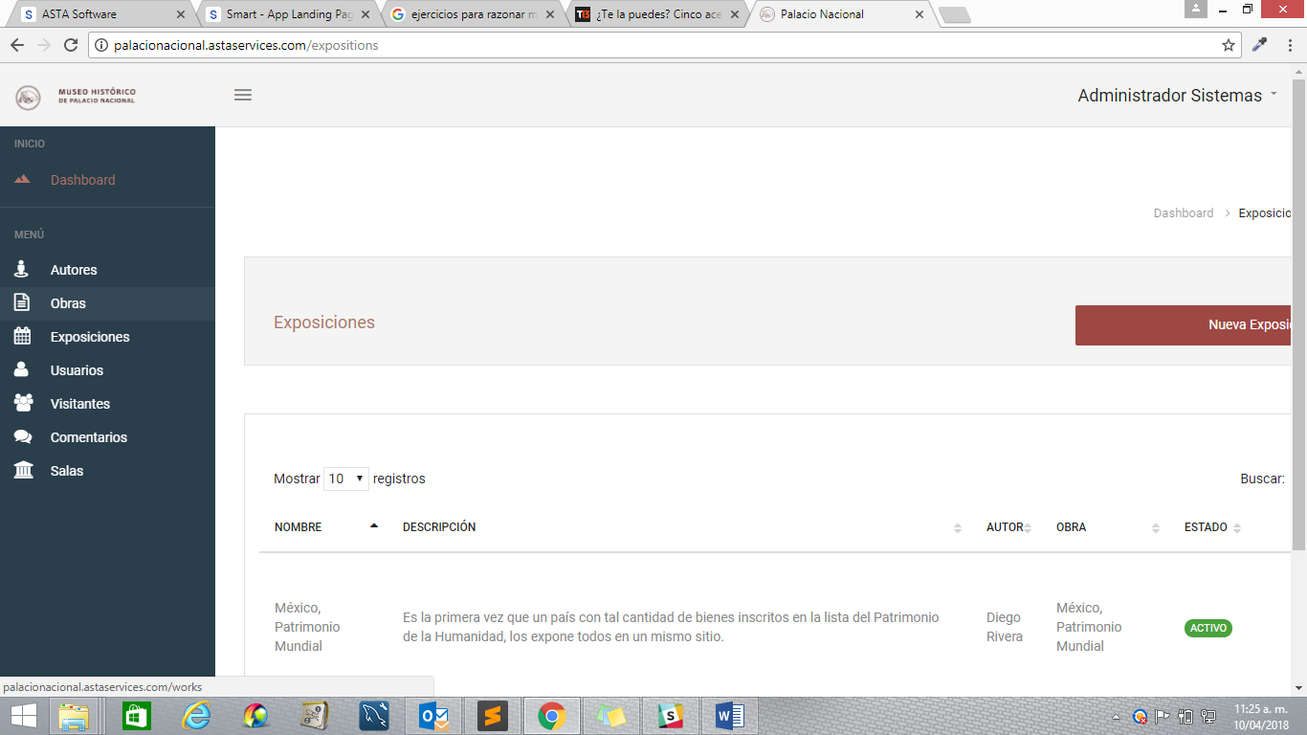

Para ingresar al módulo de obras, en el menú principal selecciona la opción obras.

Después mostrara la interfaz principal de obras se visualizara una tabla con todas las obras registradas, en donde se podrán realizar diferentes funciones.

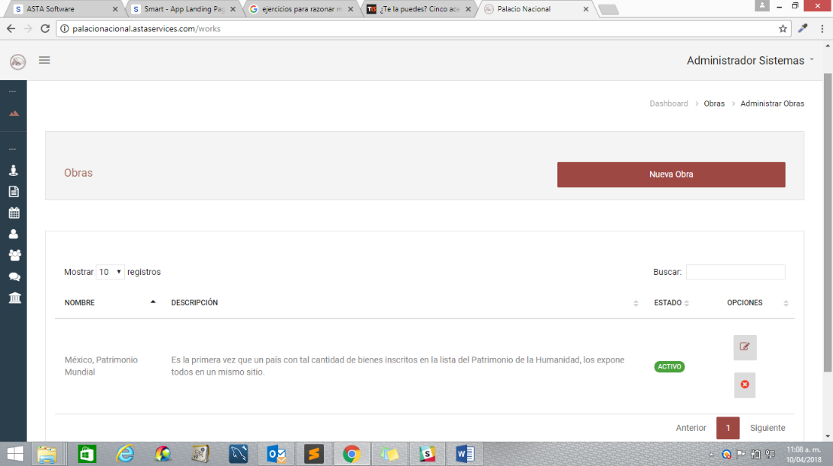

Si se desea agregar una nueva obrar oprime el botón 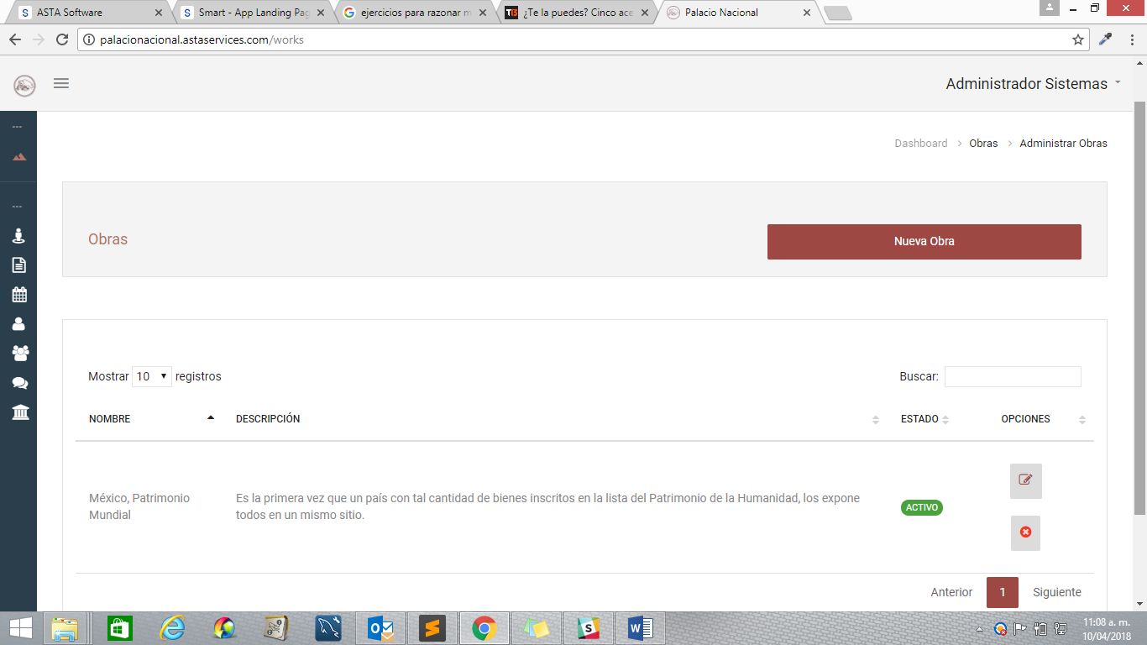 para que aparezca la siguiente pantalla.

Luego de completar los campos del nuevo registro presiona el botón.

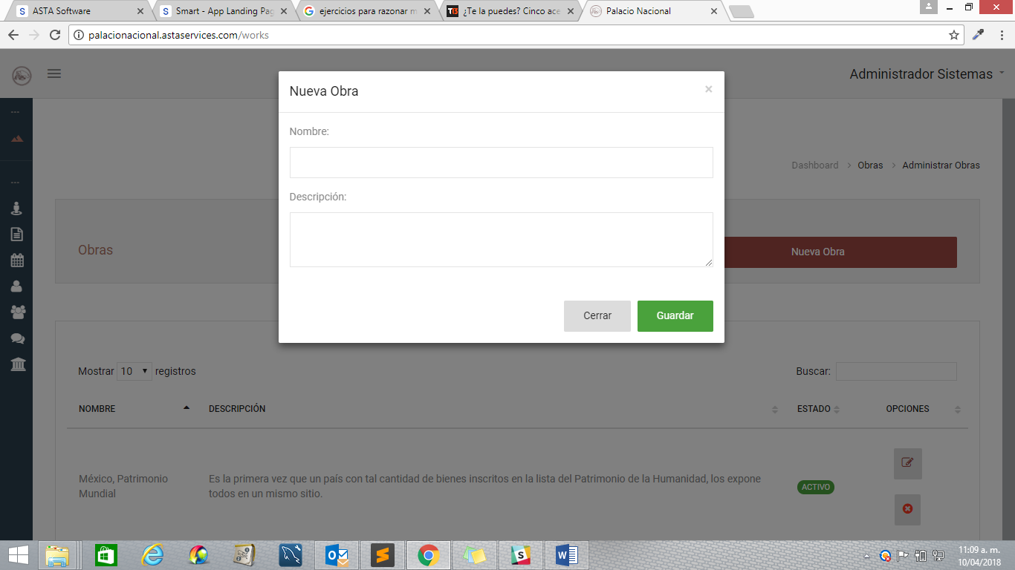

Para editar un registro nuevo da clic en el icono  para que muestre la pantalla siguiente:

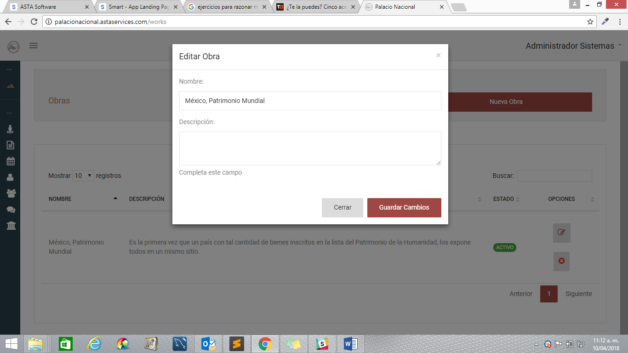

Para suspender o activar el registro de obra simplemente hay que oprimir el icono  nos aparecerá un mensaje de confirmación.

En caso de aceptar la suspensión del registro da clic en el botón 

Y si no deseas suspender el registro solo presiona el botón

* 1. **Exposiciones**

Para entrar al módulo de Exposiciones solamente hay que ir al menú principal y presionar el módulo de Exposiciones.

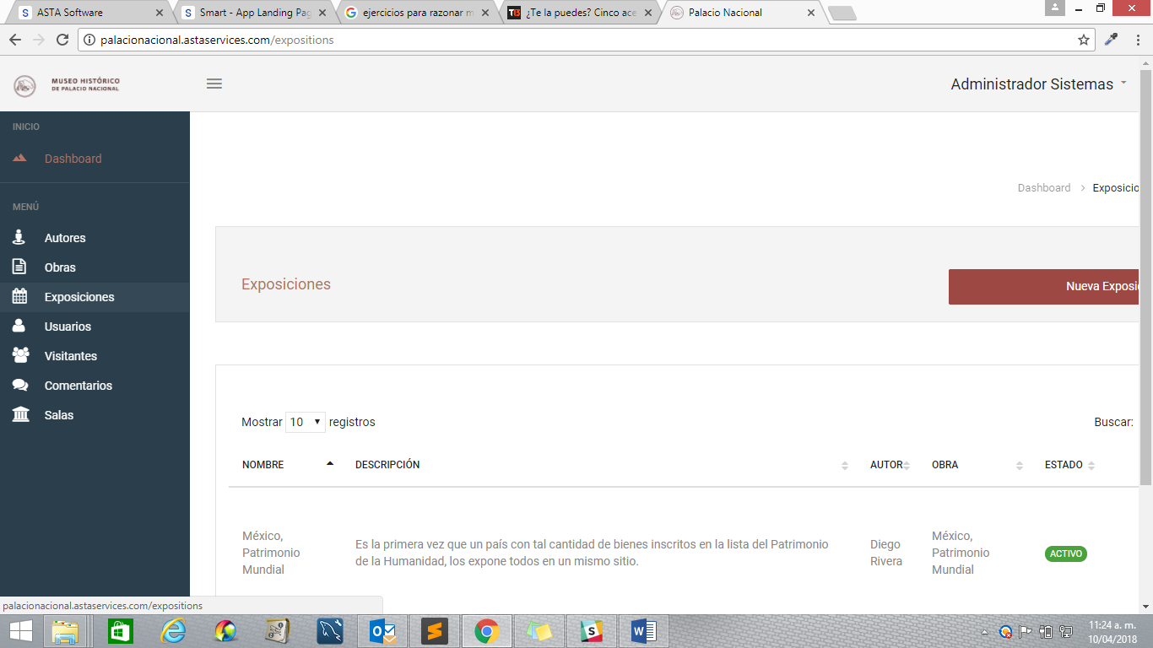

En la pantalla de exposiciones tiene como propósito visualizar todos los registros guardados, así mismo, permite agregar una exposición nueva, modificarla, suspenderla y entre otras funciones más.

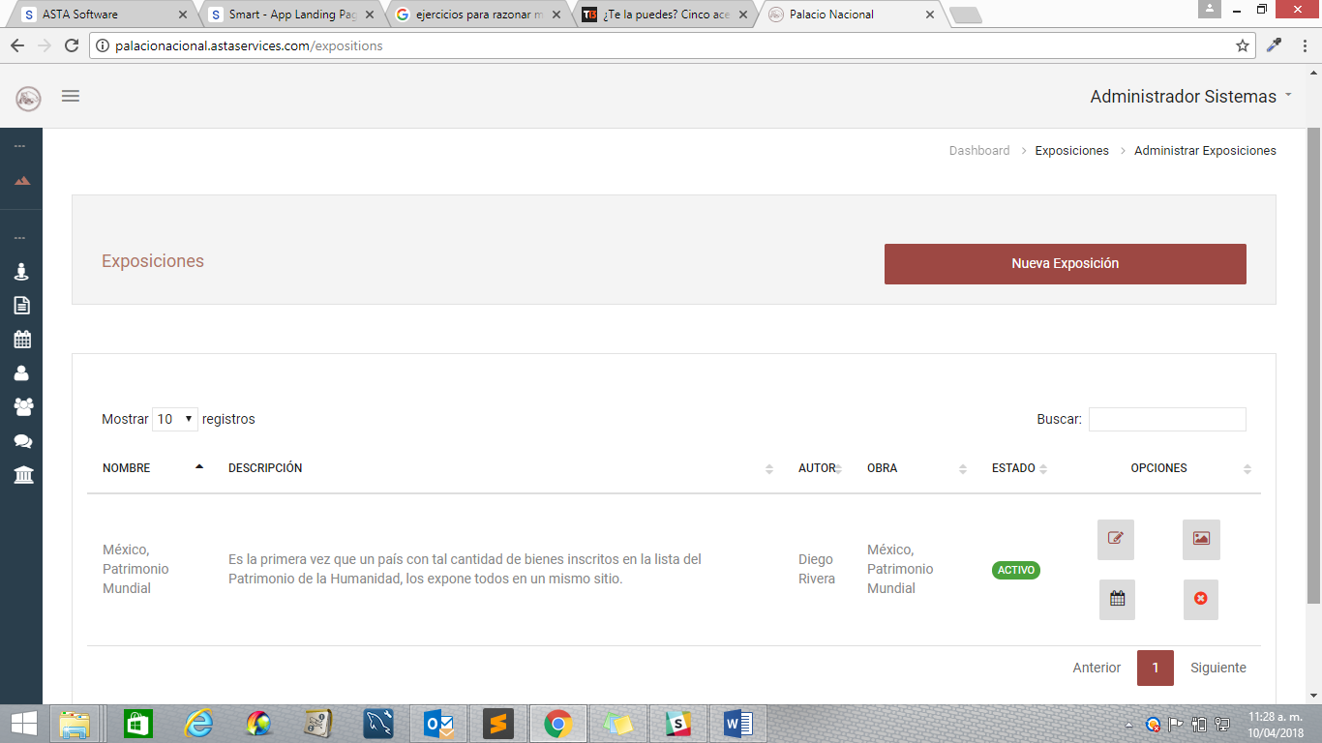

Para registrar un nuevo dato nuevo da clic en el botón  para ver una pantalla como la siguiente.

Al completar los campos correspondientes del registro presiona el botón  para que guarde la nueva exposición.

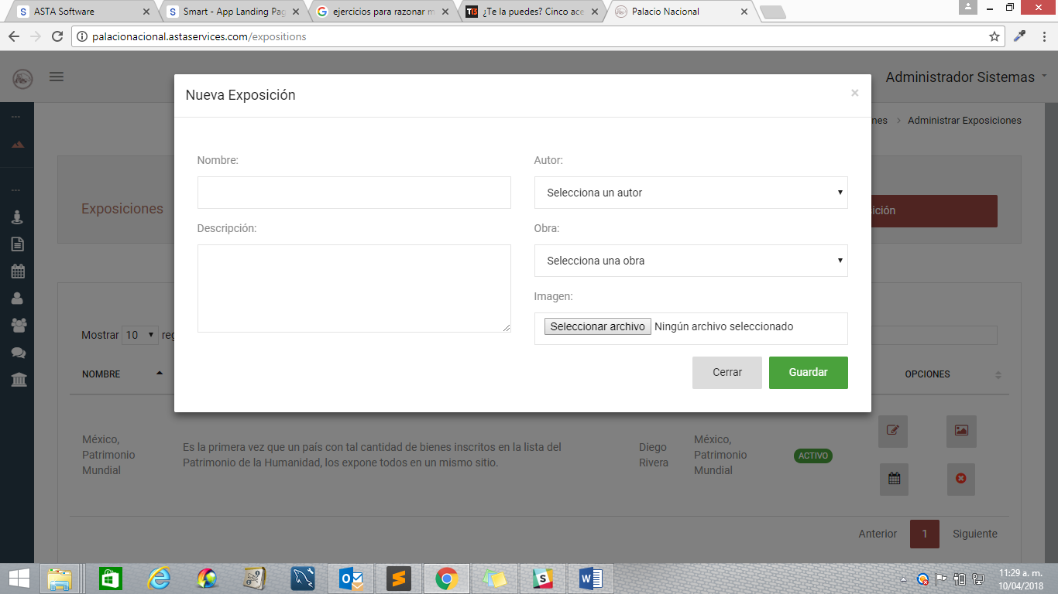

Si se desea modificar un registro existente hay que oprimir el icono  para que aparezca la siguiente pantalla.

Luego de hacer modificaciones a los datos da clic en el botón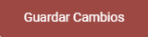.

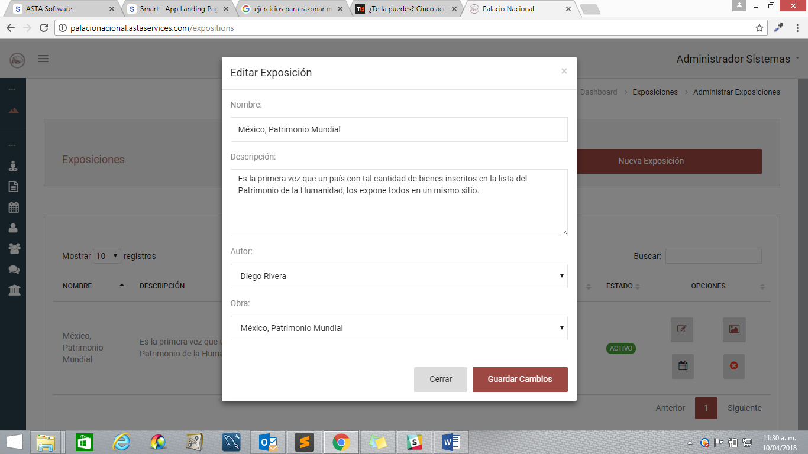

Después de guardar los cambios se mostrara el siguiente mensaje de éxito.

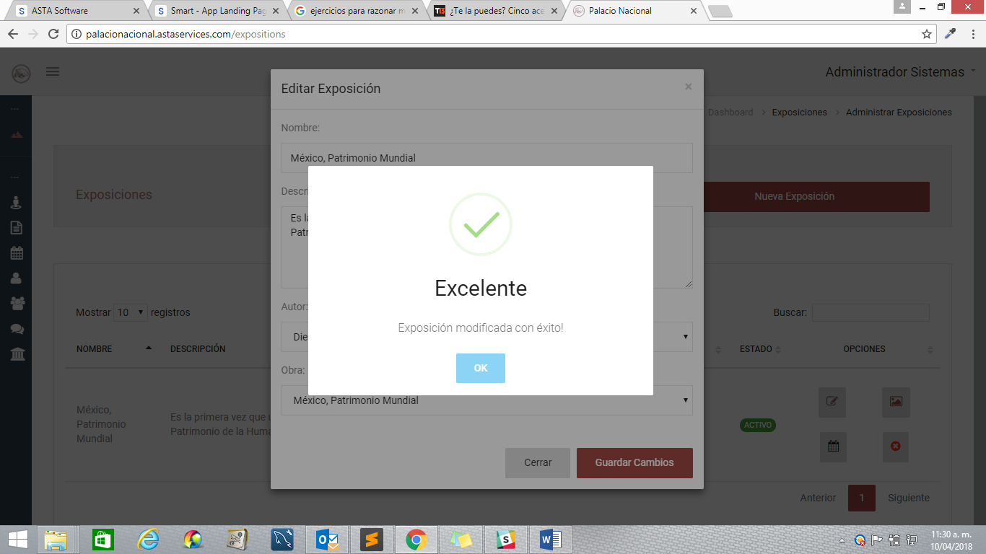

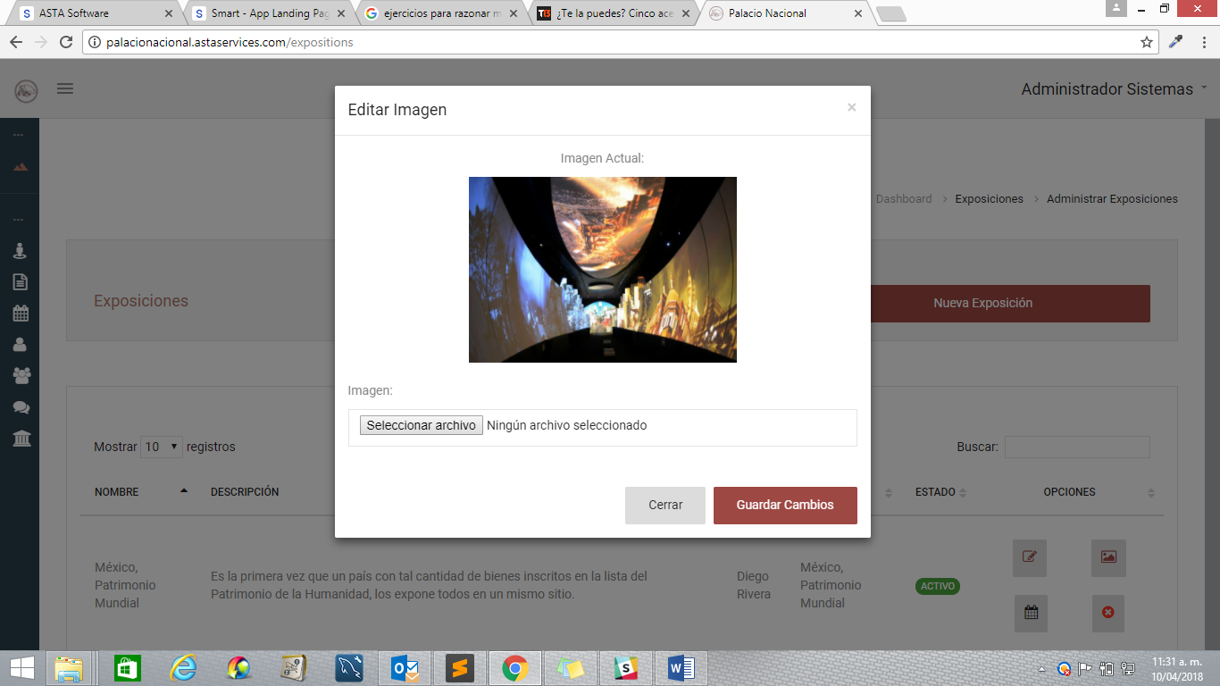

Para editar una imagen da clic en el icono 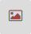 para que visualice la pantalla siguiente.

Para elegir una nueva imagen oprime el botón  para ver una pantalla como la siguiente.

Buscar la imagen que se desea subir y presionar el botón “Abrir”.

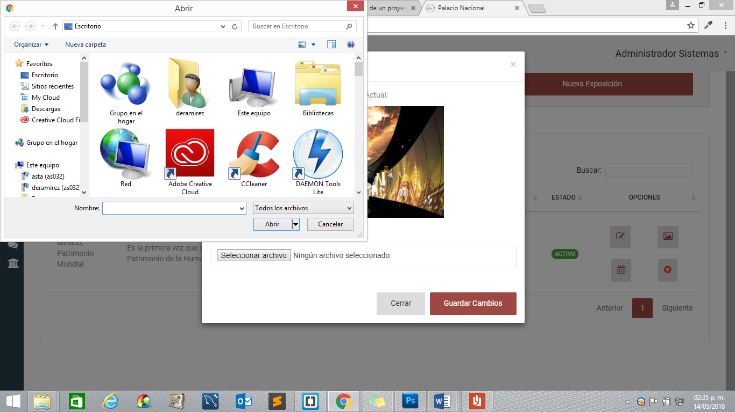

Después de esto da clic en el botón.

Si se desea agendar una exposición presiona el icono  para que nos muestre la siguiente pantalla.

Luego de ingresar los datos correspondientes oprime el botón.

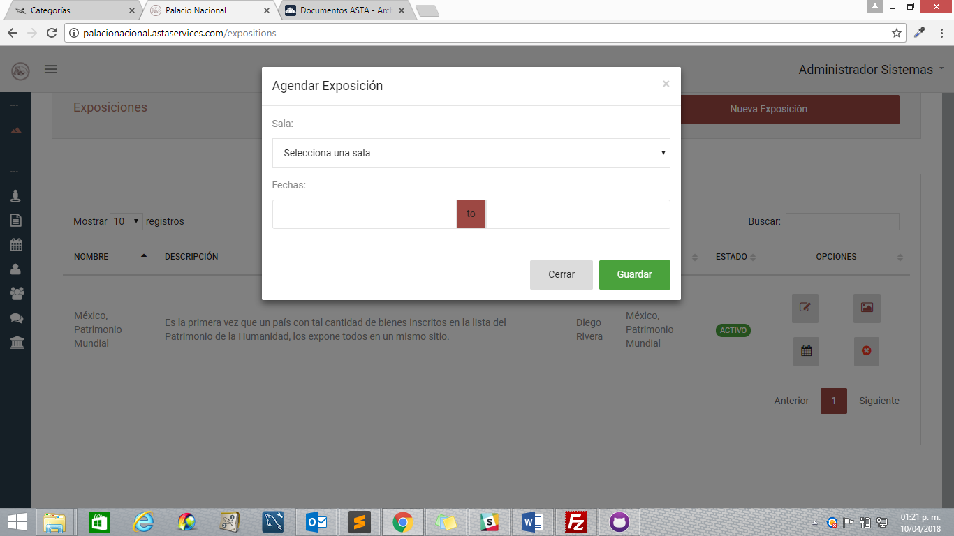

* 1. **Usuarios**

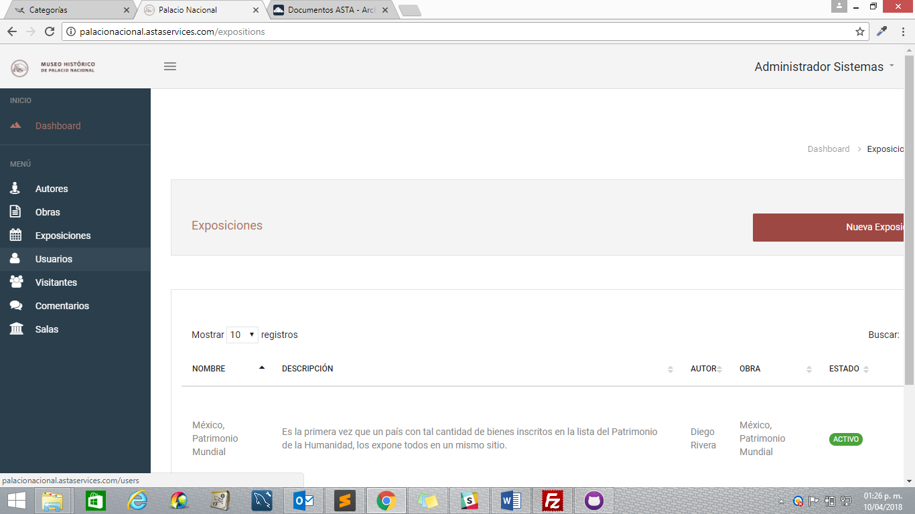

Para acceder al módulo de usuario, seleccionamos en el menú principal el modulo usuarios.

Luego se visualizara la pantalla principal de módulo de usuarios, donde se reflejan los usuarios registrados.

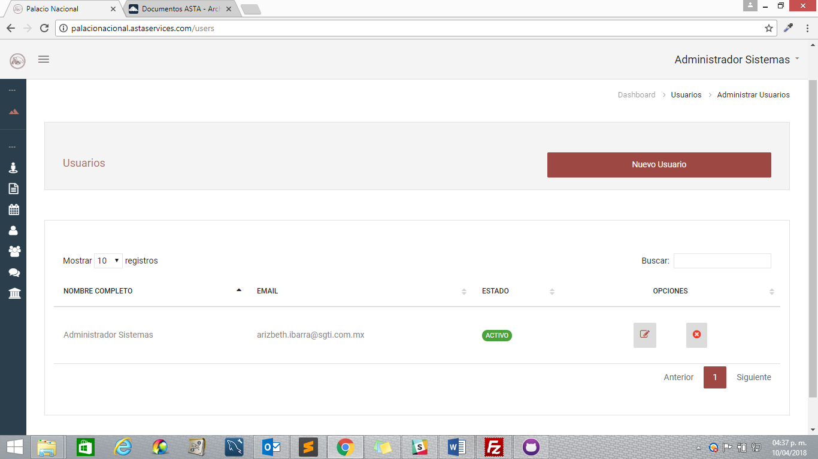

Para registrar un nuevo usuario presiona el botón  para que nos muestre la siguiente pantalla.

Después de introducir los datos en los campos correspondientes da clic en el botón.

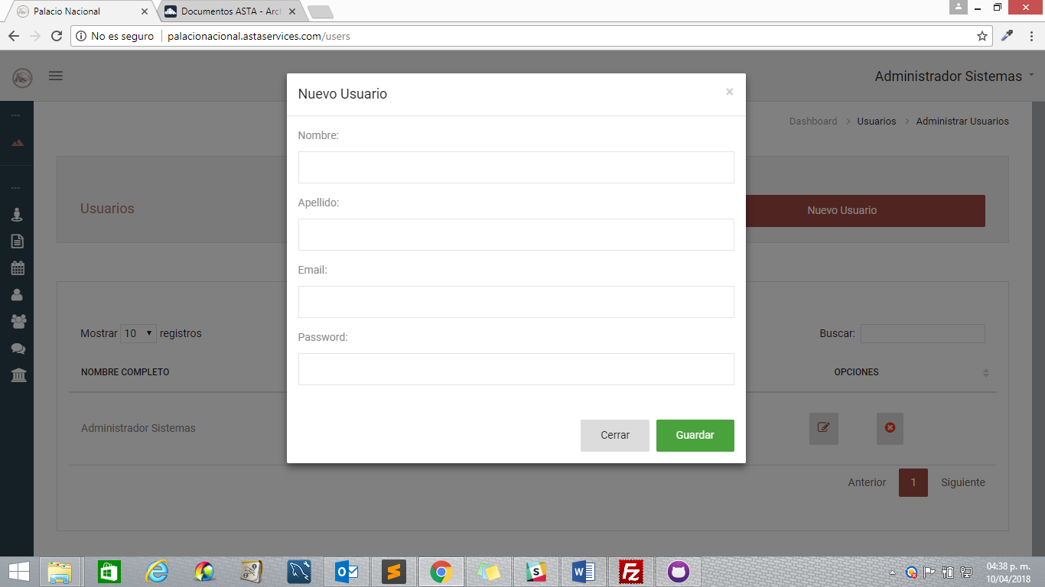

Para editar un nuevo usuario da clic en el icono  para que muestre la pantalla siguiente.

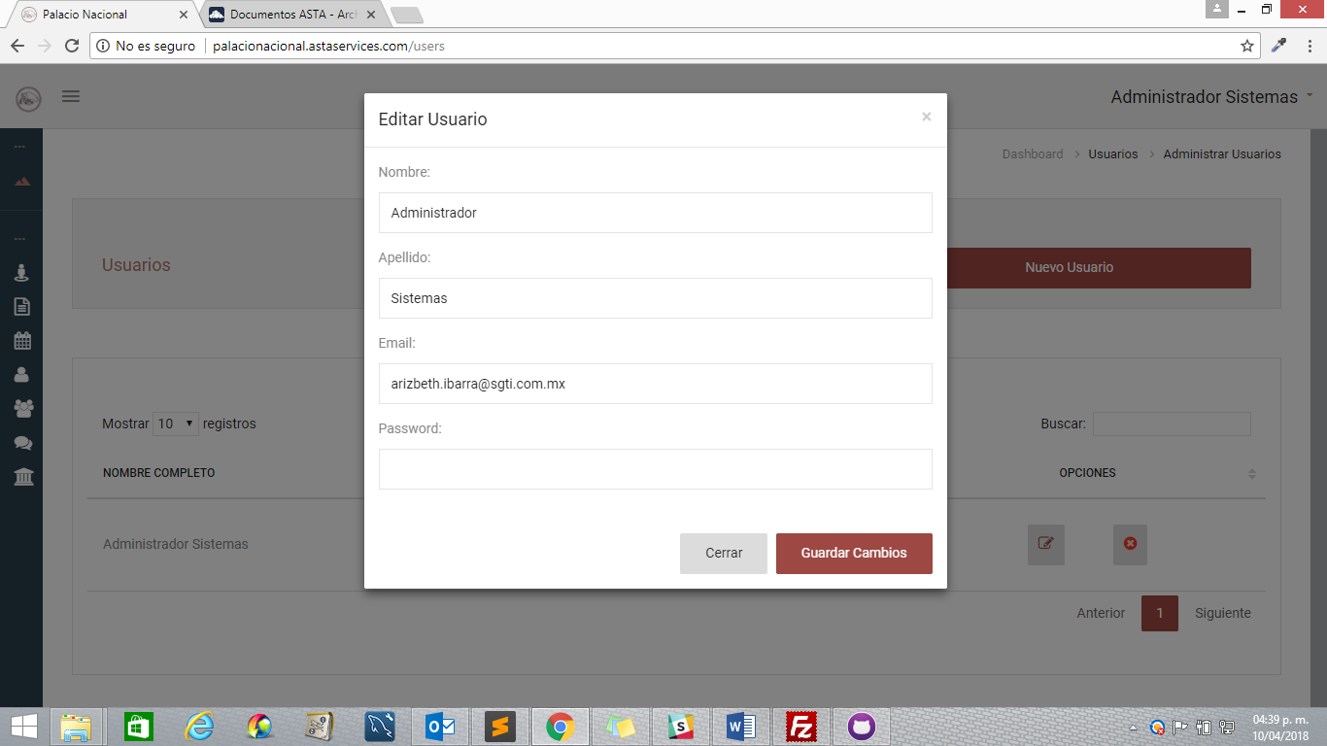

Si deseas suspende el usuario hay que presionar el botón  para que aparezca un mensaje de confirmación.

En casi de confirmar la suspensión da clic en el botón.

Y si no desea suspender el usuario oprime el botón.

* 1. **Visitantes**

Para entrar al módulo de visitantes solo hay que ir al menú principal y elegir visitantes.

Este módulo solamente permite visualizar las visitas de las personas que se registraron en la aplicación.

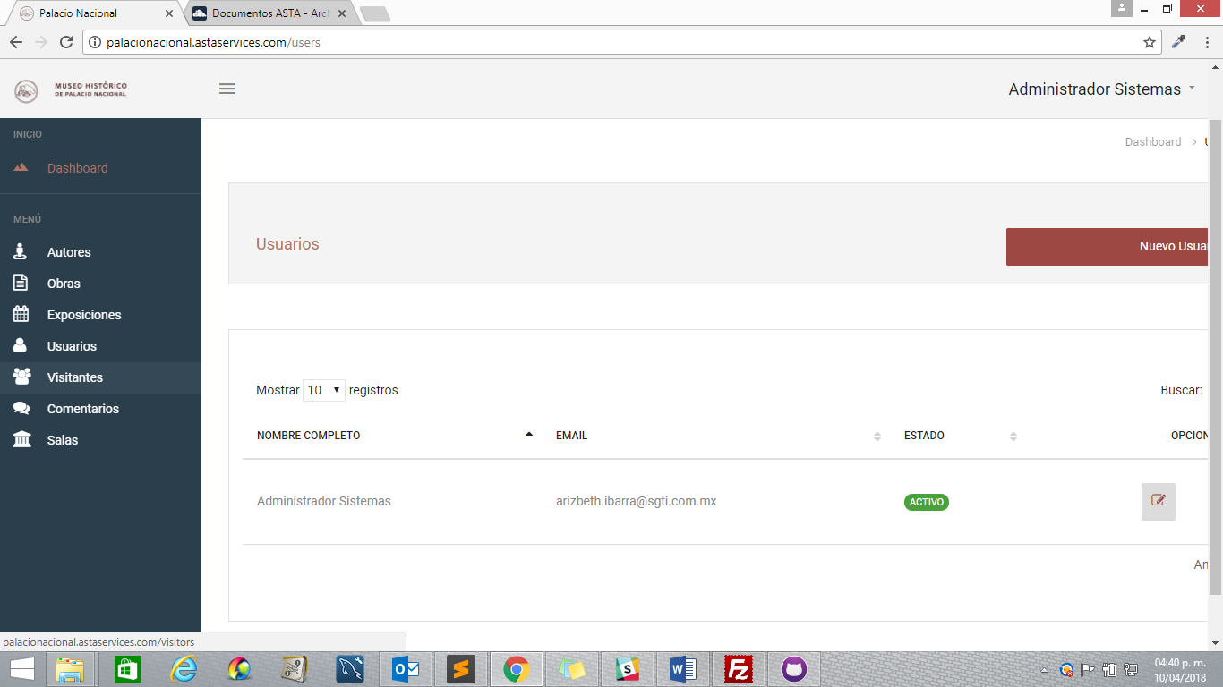

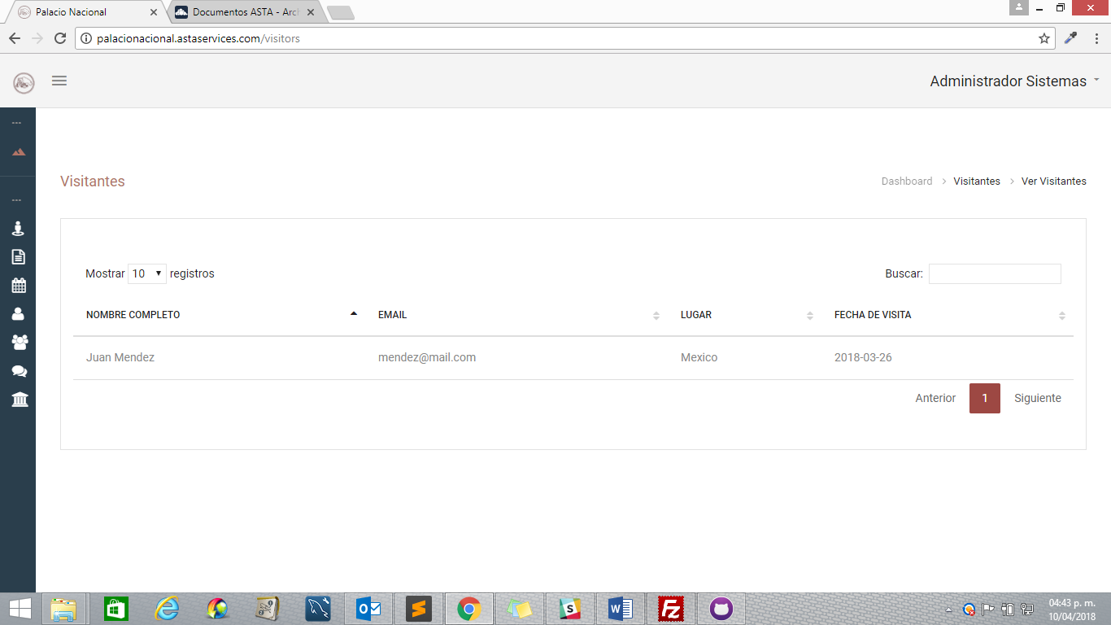

* 1. **Comentarios**

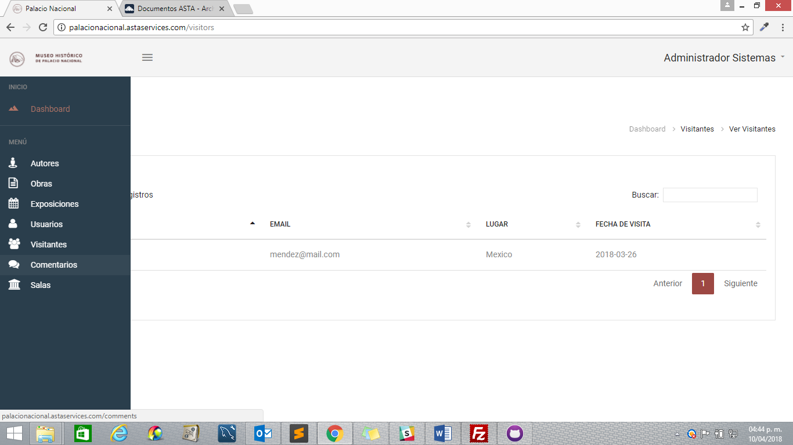

Para entrar al módulo de comentarios oprime el enlace de Comentarios en el menú principal.

Este módulo permite ver todos los comentarios publicados desde la aplicación, el nombre y correo quien hizo un comentario.

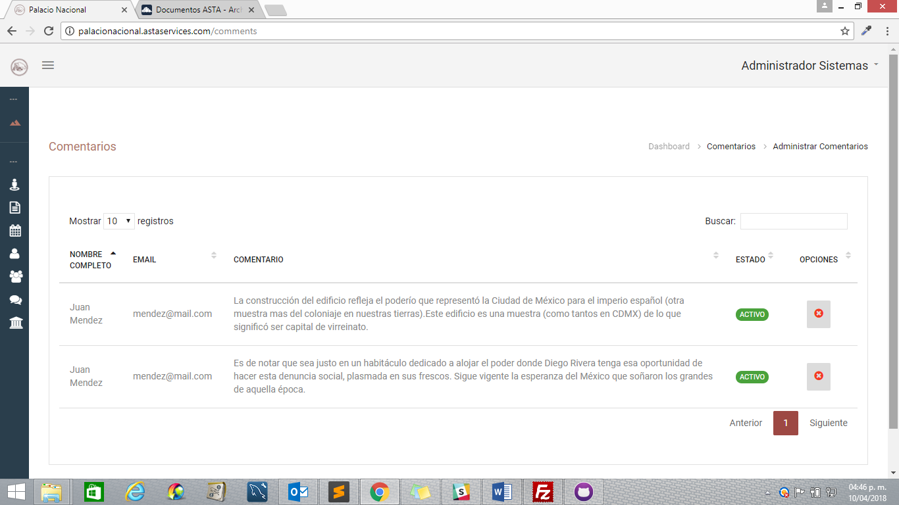

Para suspender un comentario da clic en el icono  para que nos muestre un mensaje como el siguiente.

Si aceptas suspender el comentario presiona el botón.

Si no desea suspender el comentario oprime el botón.

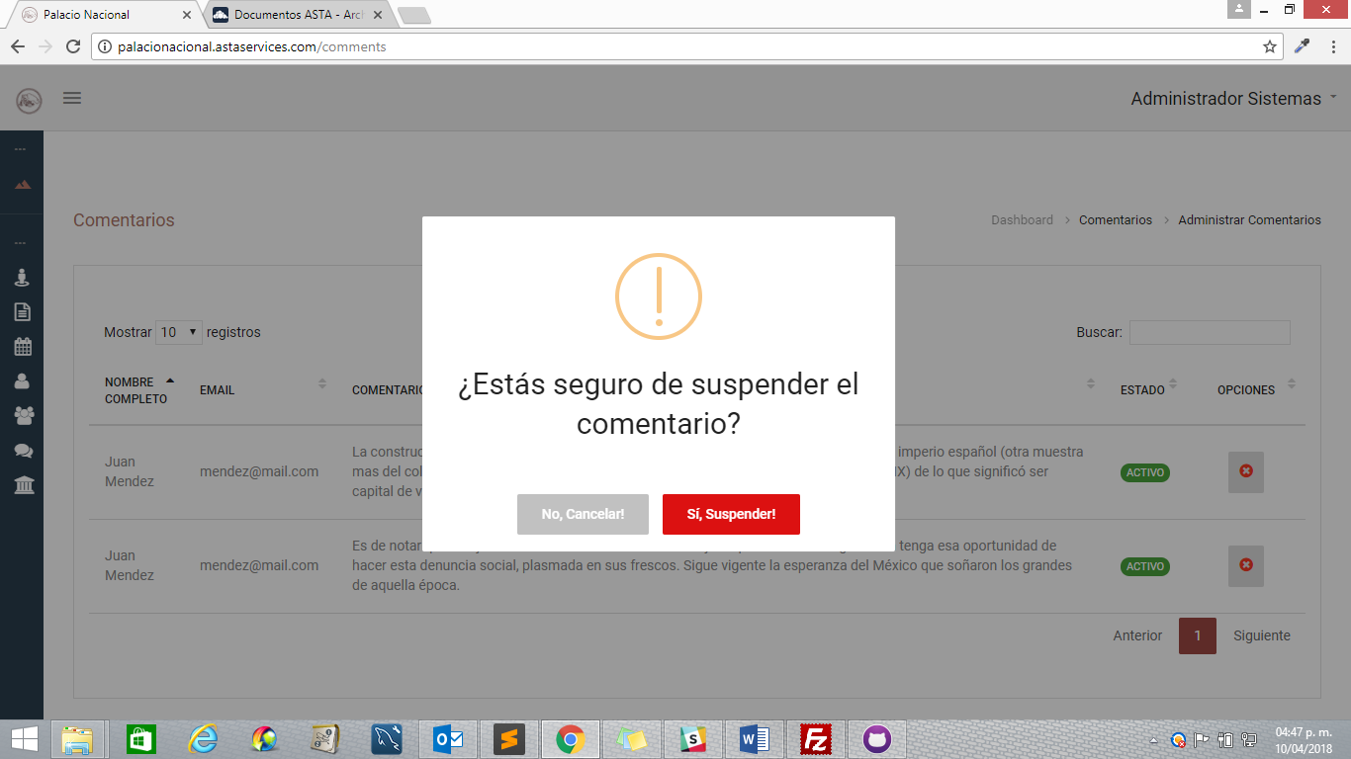

Al cancelar la suspensión mostrara el siguiente mensaje.

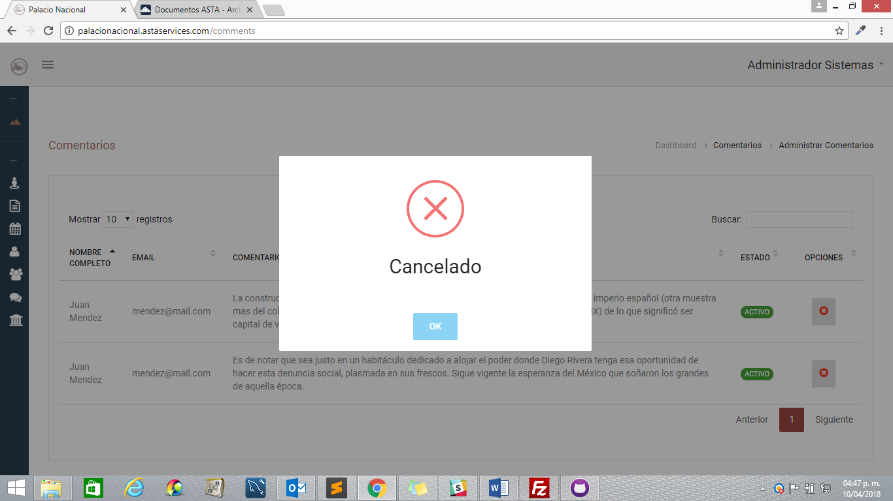

* 1. **Salas**

Para entrar al módulo de salas presiona el enlace “salas” que se encuentra en el menú principal.

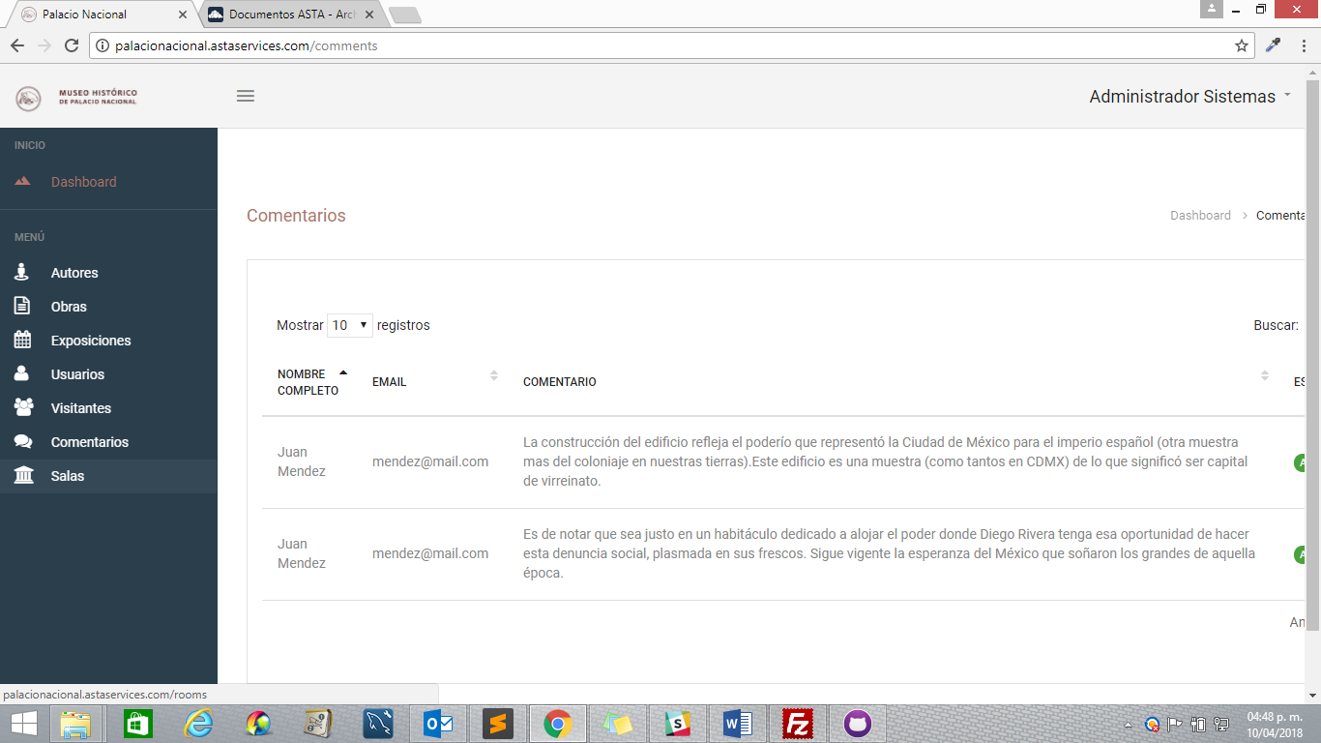

Esta pantalla tiene como propósito mostrar las salas del palacio nacional registras y que son reflejadas en la página web.

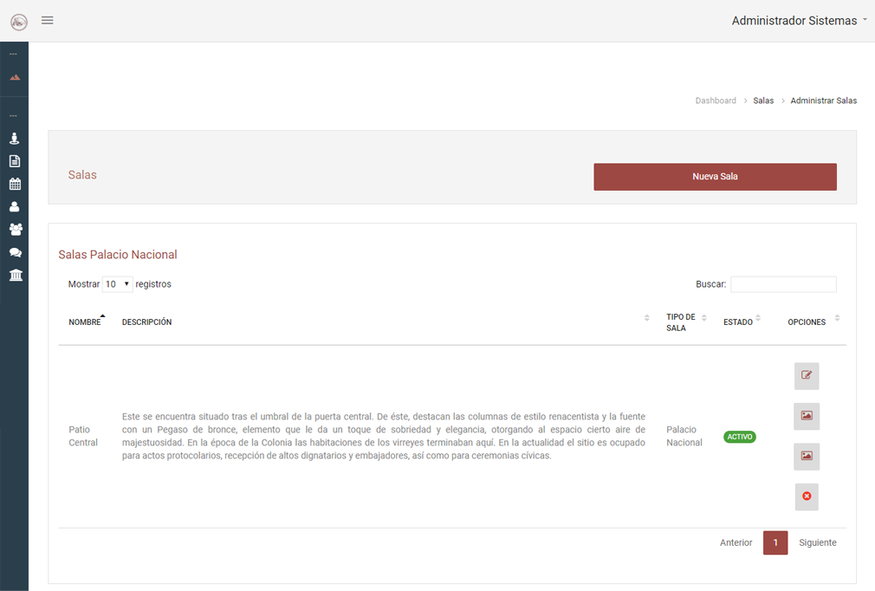

Para agregar un nuevas sala oprime el botón  para que aparezca la siguiente pantalla.

Después de completar los campos para el registro nuevo da clic en el botón  para guardar la sala nuevo

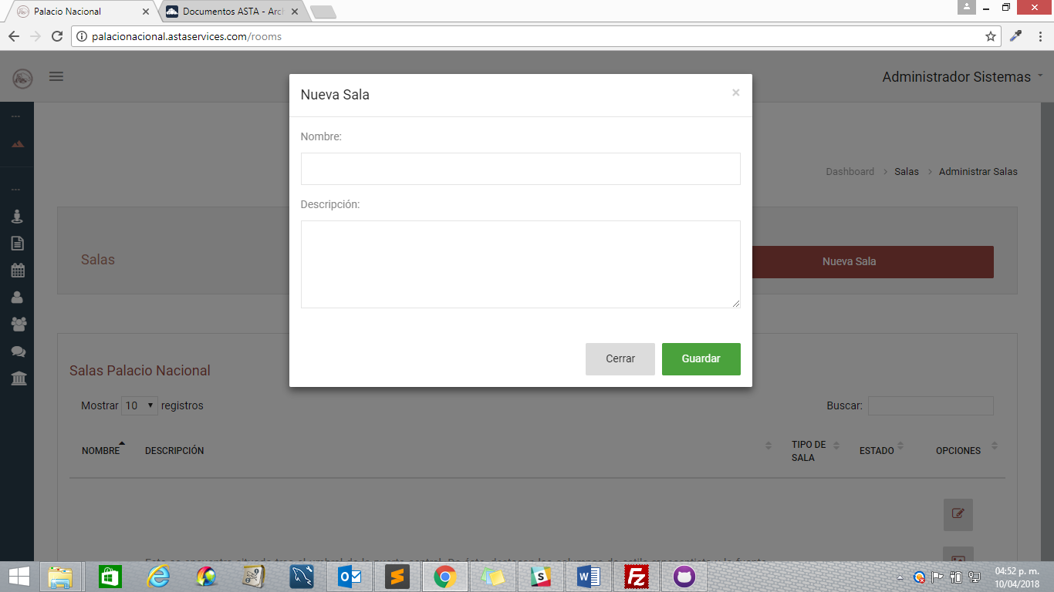

Si se desea editar una sala ya existente presiona el icono  para que muestre la siguiente pantalla.

Después de modificar los datos deseados da clic en el botón.

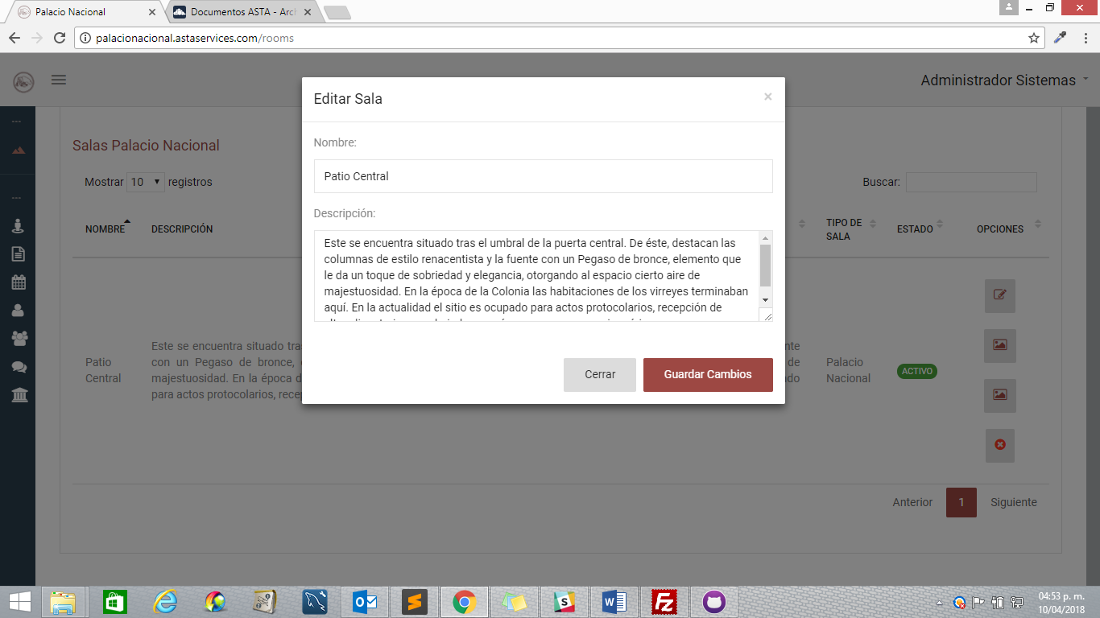

Después de agregar una sala nueva hay que agregar un recurso para eso da clic en el icono.luego aparecerá pantalla como la siguiente.

Oprime el botón “Seleccionar archivo” para elegir la imagen principal de la sala y presiona el botón de .

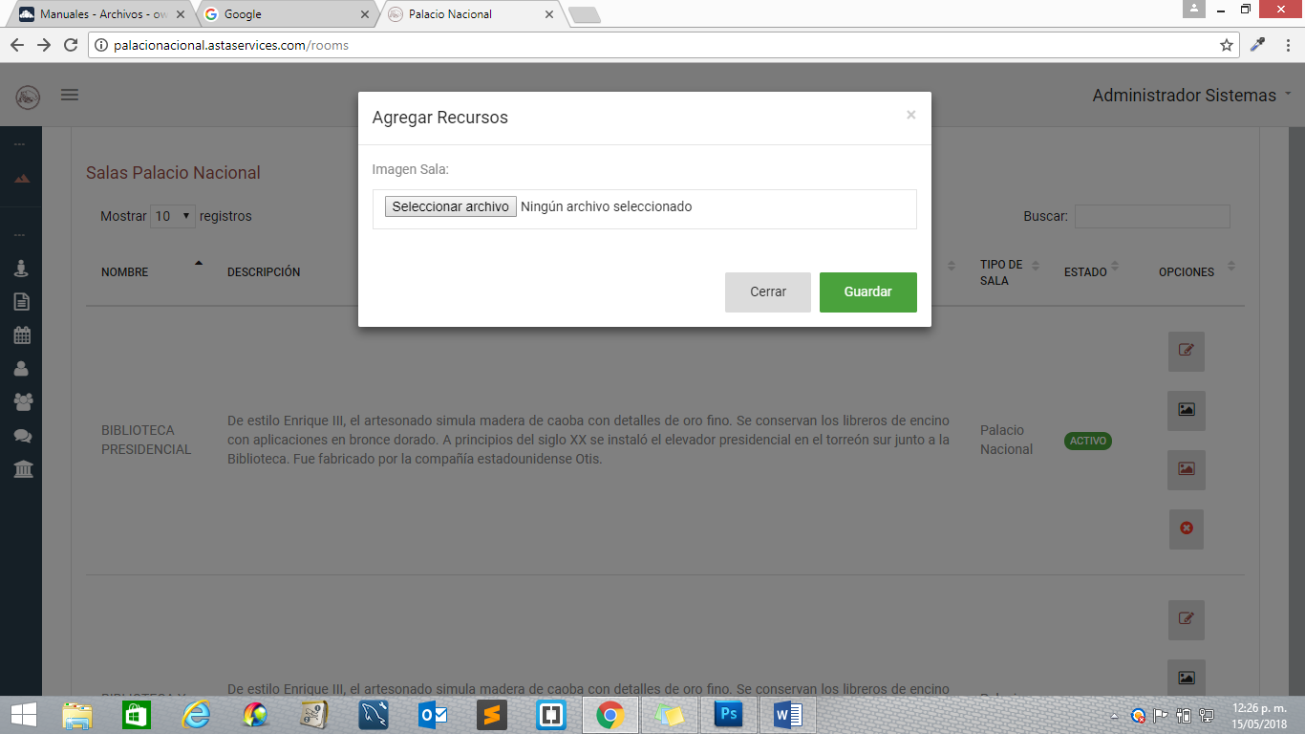

Ya que se haya agregado la imagen de la sala el icono cambiara de color  y dar clic mostrara la siguiente pantalla.

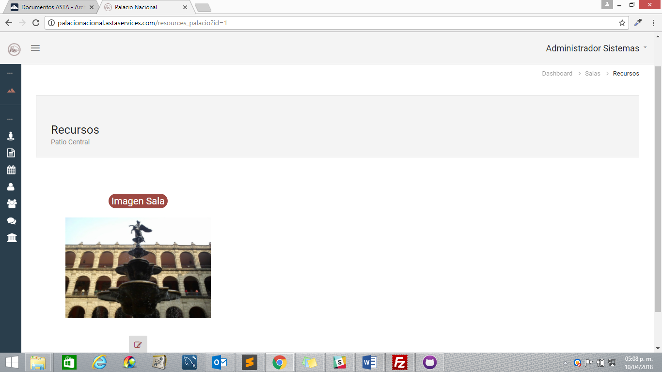

Si deseas editar la imagen presiona el icono  para que muestre la pantalla anterior.

Oprime el botón de “Seleccionar archivo” elige la imagen que se desea cambiar y da clic en el botón.

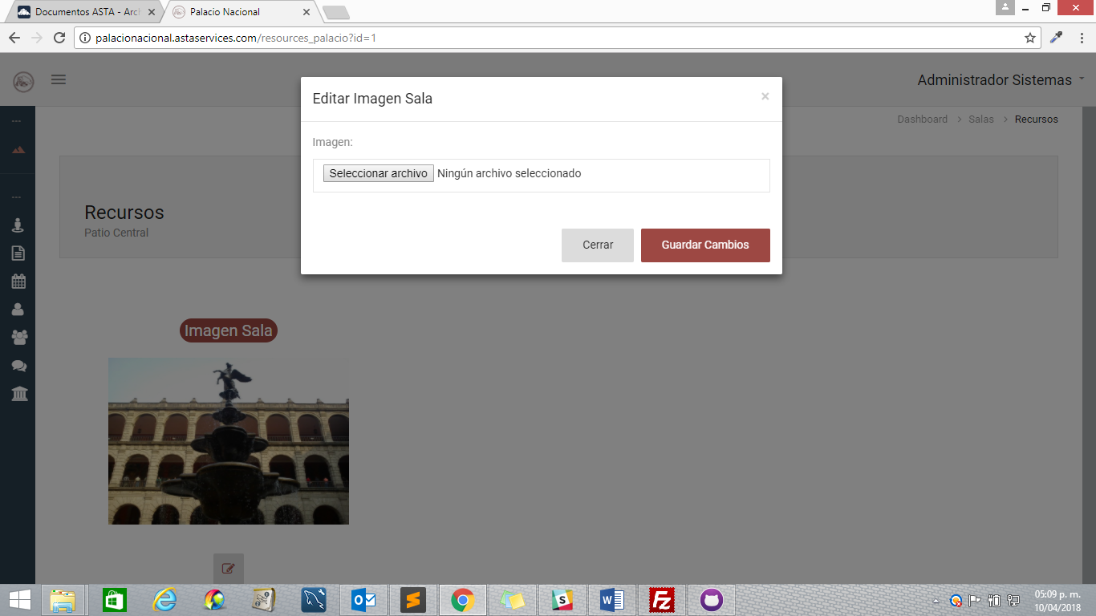

Para agregar una galería presiona el icono  y así abrirá la siguiente pantalla.

Se selecciona la imagen a subir y da clic en el botón.

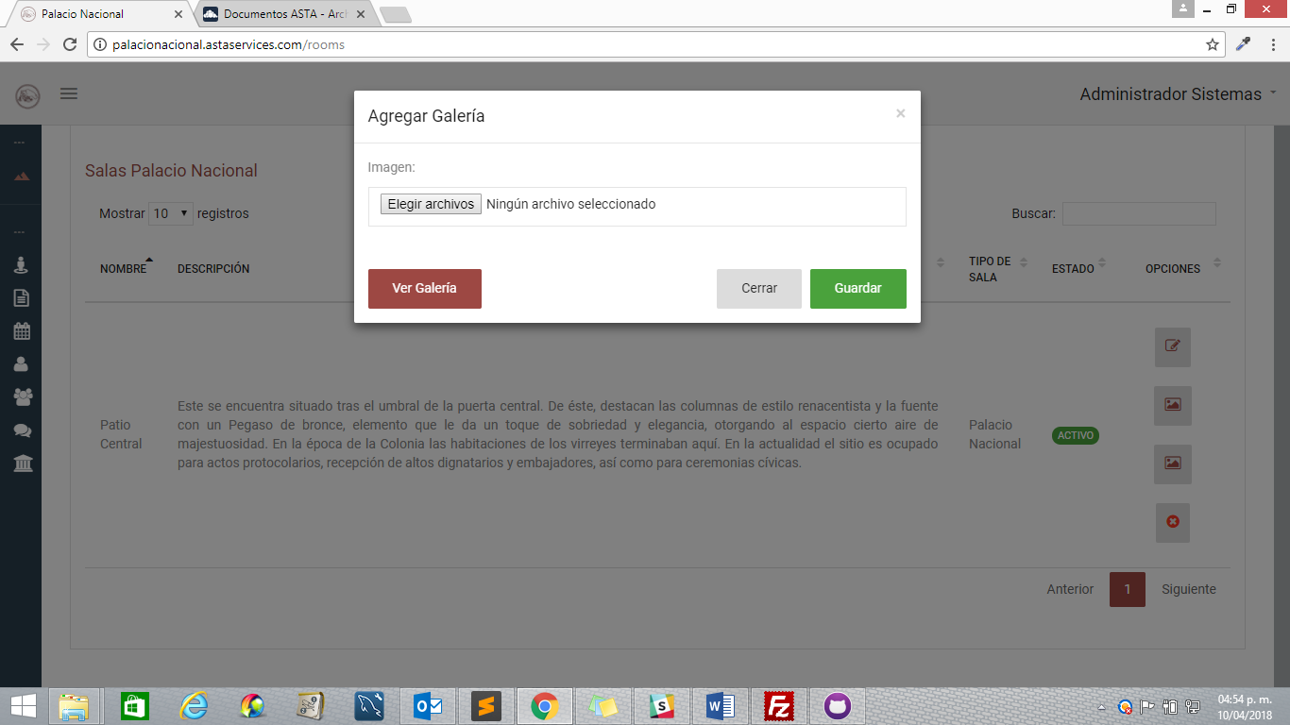

Para ver todas las imágenes de la sala presiona el botón  y se mostrara una pantalla como la siguiente.

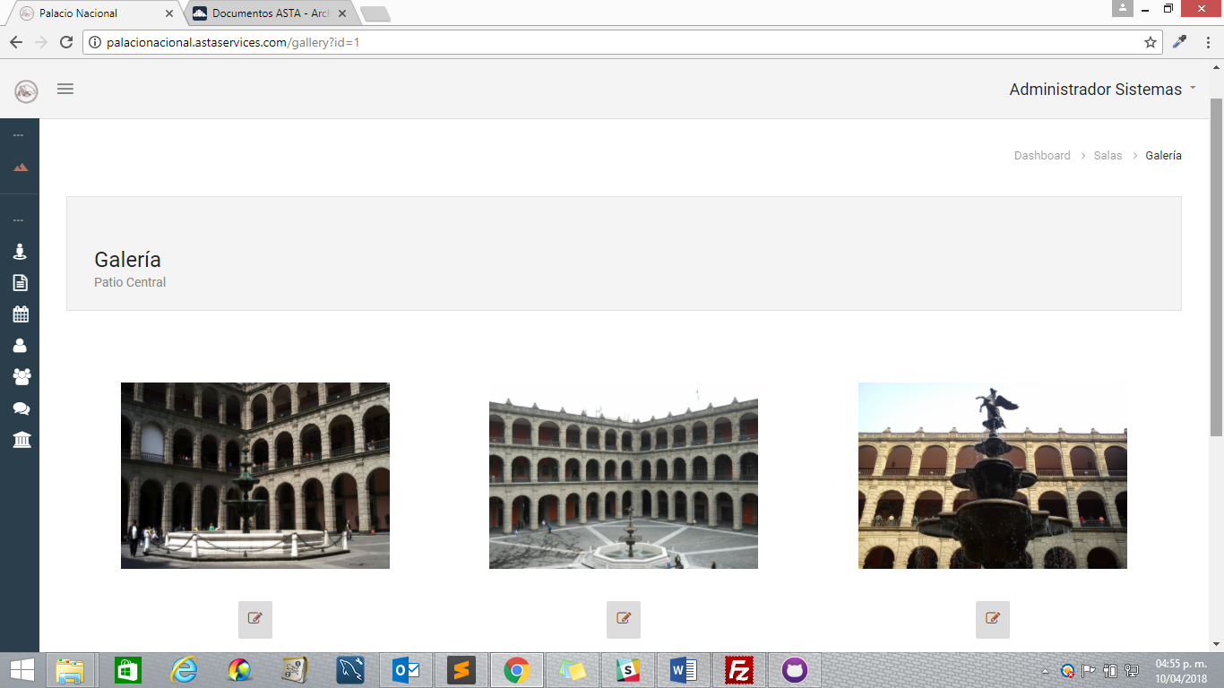

Para editar alguna imagen de la galería de la sala da clic en el icono  y a parecerá una pantalla como la que a continuación se muestra.

Selecciona la imagen a remplazar y oprime el botón.

